**Het project:**

Titel sportschool

Datum 17-3-2023

Projectgroep – namen deelnemers

Patryk en Sid

* 1. De klant, opdrachtgever of doelgroep

Naam, of omschrijving, verder aangeduid als de klant.

training factory tiel

* 1. De probleemstelling

Een project wordt uitgevoerd omdat een klant een wens of een noodsituatie heeft. In software development spreek je dan van een probleem (dat opgelost gaat worden).

Beschrijf de bestaande situatie (wat is er nu) en de gewenste situatie (wat moet er komen).

Beschrijf de eisen en wensen om tot de gewenste situatie te kunnen komen.

Beschrijf het product dat volgens jou aan de eisen en wensen kan voldoen.

Leg vast wanneer het product af is (Definition of done). Denk daarbij ook aan code conventies en veiligheid.

we hebben nog niks. We willen een website waarop je kan inloggen en kan inschrijven voor lessen. Als trainer kun je zien we er is ingeschreven

Week voor de deadline die gezet is

* 1. De ontwikkeltool, de ontwikkelomgeving

1. Beschrijf welke programmeer taal je gaat gebruiken  
   HTML CSS PHP Javascript
2. Beschrijf welk framework of engine je gaat gebruiken

Codeigniter

1. Beschrijf de ontwikkelomgeving

Thuis en zoveel mogelijk communiceren

1. Beschrijf de testomgeving

computer

* 1. De randvoorwaarden

1. Beschrijf wat buiten je probleemstelling valt

De webshop gedeelte

1. Beschrijf wat jouw beperkende grenzen zijn

Verwijderen van lessen

1. Beschrijf duidelijk waarbinnen je je product gaat opleveren

De leerlingen kunnen op een les inschrijven en de Leeraren kunnen het zien



3.2 DataDictionary

3.4 Schets  
Kalender pagina

Info en contact pagina

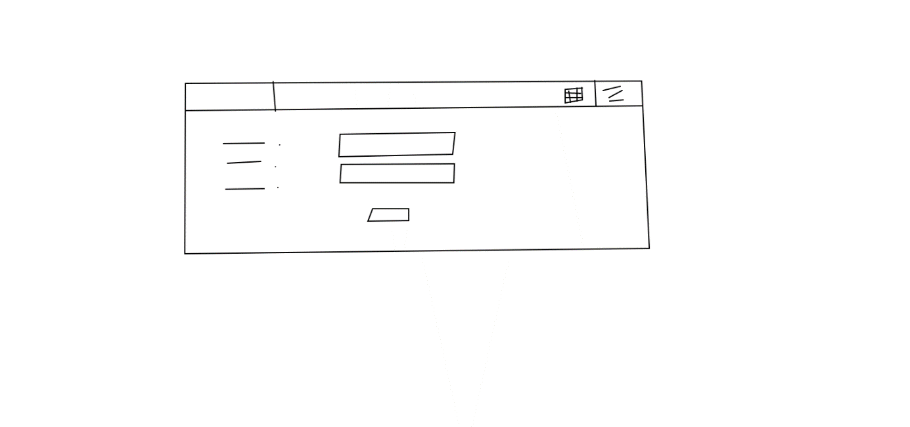Inlog Pagina

Home pagina

3.5 Pagina navigatie struktuur

